Принципы интеллектуального развития ребенка. Полезные советы.
Учет индивидуальных особенностей ребенка в процессе деятельности – обязательное условие правильного развития ребенка. Несмотря на то, что каждый возрастной период должен отмечаться переходом на новую ступень развития, не стоит пренебрегать ими.
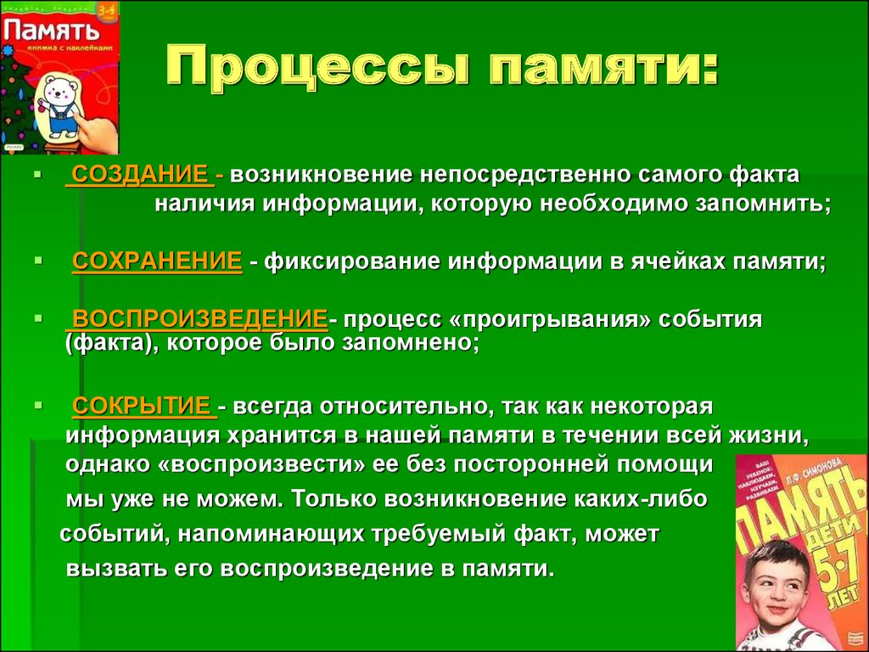

Задачи, предлагаемые ребенку раннего (дошкольного) возраста, обязательно должны соответствовать его уровню развития, учитывать его особенности и не вызывать чрезмерных затруднений. Однако не стоит забывать и о том, что ребенок быстро потеряет интерес к излишне легким заданиям. Правильный выбор сложности задания будет напрямую влиять на качество развития его волевых качеств.
Регулярность и систематичность занятий – условия успеха любой деятельности, несоблюдение которых сведет на нет всю их эффективность.

Гораздо лучше проводить регулярные кратковременные занятия, чем уделять им один день в неделю. Отношение ребенка к занятиям должно оставаться позитивным. Задачи должны быть ему интересны. Самостоятельность ребенка также должна оставаться непременным условием деятельности, направленной на его обучение и развитие.
Познавательное развитие детей раннего и раннего дошкольного возраста подчиняется схожим закономерностям. Зная их, можно помочь ребенку легко подготовиться к дальнейшей жизни.
(Источник: https://detki.guru/vospitanie/doshkolniki/razvitie-poznavatelnoj-deyatelnosti-v-rannem-vozraste.html)

